16 Σεπτεμβρίου 2021

Κ.Χατζηδάκης: Ενισχύουμε την απασχόληση- Στηρίζουμε το εισόδημα των εργαζομένων

Τοποθέτηση του Υπουργού Εργασίας και Κοινωνικών Υποθέσεων σε συνέντευξη τύπου για την εξειδίκευση των μέτρων που αφορούν στο υπουργείο που εξήγγειλε ο Πρωθυπουργός στη ΔΕΘ

Από το Γραφείο Τύπου του Υπουργείου Εργασίας και Κοινωνικών Υποθέσεων εκδόθηκε η ακόλουθη ανακοίνωση:

«Η ενίσχυση της απασχόλησης, και ιδιαίτερα της απασχόλησης των νέων, η μείωση των επιβαρύνσεων στην εργασία και η βελτίωση του πραγματικού εισοδήματος των εργαζομένων αποτελούν κεντρικές προτεραιότητες για την κυβέρνηση και το Υπουργείο Εργασίας», δήλωσε ο Υπουργός Εργασίας και Κοινωνικών Υποθέσεων Κωστής Χατζηδάκης σε συνέντευξη τύπου σήμερα κατά την οποία εξειδίκευσε τη δέσμη μέτρων αρμοδιότητας του Υπουργείου που εξήγγειλε ο Πρωθυπουργός από το βήμα της Διεθνούς Έκθεσης Θεσσαλονίκης. Όπως τόνισε μάλιστα, «Τα μέτρα αυτά δεν είναι τα μόνα. Τους επόμενους μήνες θα ακολουθηθούν και από άλλα μέτρα, είτε αυτά αφορούν το Ταμείο Ανάκαμψης, το νέο ΕΣΠΑ και τα προγράμματα για εργαζόμενους και ανέργους που θα ξεδιπλωθούν από εκεί, ιδιαίτερα μάλιστα τους νέους, είτε αφορούν συνολικότερα μέτρα κοινωνικής πολιτικής που θα έρθουν και θα στηρίξουν εμπράκτως την απασχόληση, τους εργαζόμενους και τους ανέργους».
Ακολουθεί το κείμενο της εισαγωγικής τοποθέτησης του κ. Χατζηδάκη:
«Το προηγούμενο διάστημα, εν μέσω της πανδημίας με τα μέτρα στήριξης της απασχόλησης που ελήφθησαν διασφαλίσαμε όχι μόνο τη διατήρηση των θέσεων εργασίας αλλά και τη μείωση της ανεργίας η οποία σύμφωνα με τα στοιχεία που ανακοίνωσε χθες η ΕΛΣΤΑΤ έπεσε στο 14.2 %, ποσοστό που σύμφωνα πάντα με την ΕΛΣΤΑΤ είναι το χαμηλότερο από τον Οκτώβριο του 2010. Έχοντας μπει σε περίοδο σημαντικής ανάκαμψης, όπως έδειξαν τα στοιχεία του β΄ τριμήνου, προχωρούμε σε παρεμβάσεις που διευκολύνουν τη διατήρηση των υφιστάμενων και τη δημιουργία νέων θέσεων εργασίας, την πρόσβαση των νέων στην αγορά εργασίας, αλλά και την ενίσχυση των εισοδημάτων. Στο πλαίσιο αυτής της πολιτικής για ενίσχυση της απασχόλησης, ιδιαίτερα των νέων ο Πρωθυπουργός κ. Κυριάκος Μητσοτάκης παρουσίασε στη ΔΕΘ ένα πακέτο μέτρων που εξειδικεύουμε σήμερα
1. Το «πρώτο ένσημο»
Θεσπίζεται ένα καινοτόμο μέτρο που εφαρμόζεται για πρώτη φορά και αφορά όλους τους νέους χωρίς εργασιακή εμπειρία. Μιλάμε για το «πρώτο ένσημο» που στοχεύει να διευκολύνει την είσοδο στην αγορά εργασίας των νέων. Γιατί βλέπουμε ότι οι νέοι που αποφοιτούν από τα πανεπιστήμια δεν μπορούν να βρουν εύκολα την πρώτη τους δουλειά, επειδή ακριβώς οι εργοδότες ζητούν προϋπηρεσία. Ειδικότερα:
Οι νέοι έως 29 ετών που δεν έχουν προϋπηρεσία, όταν θα προσλαμβάνονται με πλήρη απασχόληση, θα ενισχύονται από την πολιτεία επί 6 μήνες με 1.200 ευρώ για όλη την περίοδο. Τα 600 ευρώ θα κατευθύνονται στους εργοδότες, μειώνοντας έτσι το μισθολογικό κόστος. Τα άλλα 600 θα πηγαίνουν απευθείας στο νέο και στη νέα, επιπλέον της αμοιβής τους, για να τα αξιοποιήσουν όπως οι ίδιοι θέλουν.
Το μέτρο θα τεθεί σε ισχύ από 1η Ιανουαρίου 2022 σε συνέχεια νομοθετικής ρύθμισης που θα έρθει σύντομα στη Βουλή.
Για το πρόγραμμα αυτό θέλω να αναδείξω ορισμένα σημεία:
α) Την ευθύνη για τη διαχείρισή του θα την έχει ο Υπουργείο Εργασίας και Κοινωνικών Υποθέσεων.
β) Το πρόγραμμα θα συνοδεύεται από ρήτρα διατήρησης των θέσεων εργασίας παρόμοια με αυτή που ισχύει για άλλα προγράμματα, του Υπουργείου ή του ΟΑΕΔ.
γ) Θα μπορεί να συνδυαστεί με άλλα προγράμματα, όπως π.χ. αυτό των 150.000 νέων θέσεων εργασίας (σ.σ. Το πρόγραμμα των 100.000 νέων θέσεων εργασίας που ήδη «τρέχει» και στο οποίο προστίθενται άλλες 50.000 θέσεις) .Θα μπορεί να συνδυαστεί επίσης με προγράμματα του ΟΑΕΔ.
δ) Όπως σημειώθηκε ήδη από το υπουργείο Οικονομικών, θα προβλέπεται επιδότηση και για θέσεις μερικής απασχόλησης –καθώς απευθύνεται και σε φοιτητές που επιδιώκουν να αποκτήσουν επαγγελματική εμπειρία κατά τη διάρκεια των σπουδών τους- η οποία θα είναι στο 50% σε σχέση με τις θέσεις πλήρους απασχόλησης.
ε) Τέλος, από ορισμένες πλευρές έχει λεχθεί ότι δήθεν το πρόγραμμα αυτό είχε εφαρμοστεί και παλαιότερα, ή ότι είναι το ίδιο με υπάρχοντα προγράμματα σημειώνω δυο διαφορές της νέας αυτής πρωτοβουλίας:
Πρώτον, το «πρώτο ένσημο» καλύπτει όλους τους νέους από 18-29 ετών που δεν έχουν εργαστεί και όχι μια συγκεκριμένη κατηγορία νέων, όπως συμβαίνει με τα περισσότερα προγράμματα του ΟΑΕΔ
Και δεύτερον, κινητροδοτεί τον ίδιο τον νέο να βρει την ενδιαφερόμενη επιχείρηση που θα τον προσλάβει προκειμένου να λάβει την επιδότηση. Δεν χρειάζεται δηλαδή στο συγκεκριμένο πρόγραμμα κάποια μεσολάβηση του ΟΑΕΔ.
Το κόστος του προγράμματος έχει προϋπολογιστεί για το 2022 και το 2023 σε 42 εκατ. ευρώ ( 28 εκατ. Ευρώ για το 2022 και 14 εκατ. Ευρώ για το 2023) μ΄αυτό τον προϋπολογισμό μπορεί να καλυφθούν 35 χιλιάδες νέοι. Αν κριθεί αναγκαίο ο προϋπολογισμός μπορεί να αυξηθεί.

2. Επέκταση του προγράμματος ΣΥΝ-ΕΡΓΑΣΙΑ μέχρι το τέλος του έτους
Επεκτείνουμε μέχρι το τέλος του έτους το πρόγραμμα ενίσχυσης απασχόλησης ΣΥΝ-ΕΡΓΑΣΙΑ (που έληγε τέλος Σεπτεμβρίου).
Ένα πρόγραμμα που αναδείχθηκε σε σημαντικό εργαλείο στήριξης της απασχόλησης κατά την περίοδο της πανδημίας –σε συνδυασμό με το μέτρο των αναστολών που έχει περισταλεί σημαντικά καθώς η οικονομία άνοιξε-, ενισχύοντας το εισόδημα των εργαζομένων και ανακουφίζοντας παράλληλα τις επιχειρήσεις από ένα σημαντικό μέρος του μισθολογικού κόστους.
Όσον αφορά στις λεπτομέρειες του μηχανισμού, Ο εργοδότης μπορεί να περιορίσει το χρόνο εργαζομένου πλήρους απασχόλησης έως και 50%, χωρίς μεταβολή της σχέσεως εργασίας. Για το χρόνο που ο εργαζόμενος δεν εργάζεται, ο προϋπολογισμός θα ενισχύει τον ίδιο τον εργαζόμενο, καλύπτοντας το 60% της αμοιβής (μέχρι ενός συγκεκριμένου ύψους αμοιβής) που αντιστοιχεί στο διάστημα αυτό. Ο εργοδότης έχει την υποχρέωση να καλύπτει το σύνολο των ασφαλιστικών εισφορών του εργαζομένου (επί του 100% που προβλέπεται στη σύμβαση εργασίας). Για όσο διάστημα ο εργαζόμενος βρίσκεται σε καθεστώς μειωμένης απασχόλησης, ο εργοδότης δεν επιτρέπεται να προβεί σε καταγγελία της σύμβασης εργασίας ούτε σε μείωση του ύψους της αμοιβής του εργαζομένου
Σύμφωνα με τα τελευταία διαθέσιμα στοιχεία, για το μηχανισμό «ΣΥΝ-ΕΡΓΑΣΙΑ» έχουν δαπανηθεί από την αρχή του προγράμματος 121 εκατ. ευρώ ενώ το κόστος της επέκτασης ως το τέλος του χρόνου είναι 50 εκατ.ευρώ.

3. Επέκταση του προγράμματος των 100.000 νέων θέσεων εργασίας
Από το 2022 οι επιδοτούμενες νέες θέσεις εργασίας αυξάνονται από τις 100.000 στις 150.000.
Πρόκειται για ένα πρόγραμμα προϋπολογισμού 345 εκατ. ευρώ, ο οποίος με την αύξηση των θέσεων εργασίας αυξάνεται κατά 169 εκατ. ευρώ. Η βασική του λειτουργία είναι η επιδότηση επί 6 μήνες όλου του μη μισθολογικού κόστους που επωμίζονται επιχειρήσεις και εργαζόμενοι, δηλαδή των ασφαλιστικών εισφορών εργαζομένου και εργοδότη. Στόχος είναι να δοθεί κίνητρο για νέες προσλήψεις.
Το πρόγραμμα προβλέπει ειδική ρήτρα για τη διατήρηση των υφιστάμενων θέσεων εργασίας. Διαθέτει επίσης ειδική μέριμνα για τους μακροχρόνια ανέργους, καθώς η κάθε θέση εργασίας θα επιδοτείται επιπλέον με 200 ευρώ επί του καθαρού μισθού, πέραν της κάλυψης του μη μισθολογικού κόστους, ενώ θα καλύπτει και τις αναλογούσες ασφαλιστικές εισφορές σε δώρα και επίδομα αδείας.
Σύμφωνα με τα τελευταία διαθέσιμα στοιχεία, μέσω του προγράμματος βρήκαν δουλειά πάνω από 80.000 άνεργοι, εκ των οποίων οι 8.037 – ο ένας στους 10 δηλαδή- ήταν μακροχρόνια άνεργοι. Σήμερα, 55.000 περίπου εργαζόμενοι κάνουν χρήση αυτού του προγράμματος που θα επεκταθεί με νομοθετική ρύθμιση.

4. Μείωση ασφαλιστικών εισφορών
Επεκτείνεται για όλο το 2022 η μείωση των 3 μονάδων των ασφαλιστικών εισφορών για τους εργαζομένους του ιδιωτικού τομέα, με στόχο τη μείωση του μη μισθολογικού κόστους. Μείωση που νομοθετήθηκε μόλις πριν από λίγες ημέρες με ρύθμιση στο νόμο «Ασφαλιστική μεταρρύθμιση για τη νέα γενιά». Έχει διπλό όφελος, καθώς αφενός ενισχύει την ανταγωνιστικότητα των επιχειρήσεων, αφετέρου αυξάνει το διαθέσιμο εισόδημα των εργαζομένων, σε συνδυασμό με άλλα μέτρα που έχουν ληφθεί από την κυβέρνηση, όπως είναι η απαλλαγή από την εισφορά αλληλεγγύης.
Το κόστος του μέτρου για τον προϋπολογισμό διαμορφώνεται σε 816 εκατ. ευρώ. Η Η μείωση επιμερίζεται σε -1,79 ποσοστιαίες μονάδες για τον εργοδότη και -1,21 ποσοστιαίες μονάδες για τους εργαζομένους. Υπενθυμίζεται ότι ήδη κατά τον πρώτο χρόνο της θητείας της κυβέρνησης οι εισφορές είχαν μειωθεί κατά 0,9 ποσοστιαίες μονάδες. Έτσι, η συνολική μείωση των ασφαλιστικών εισφορών ανέρχεται σε 3,9 ποσοστιαίες μονάδες που επιμερίζονται σε -2,.3 ποσοστιαίες μονάδες στον εργοδότη και σε -1,6 ποσοστιαίες μονάδες στον εργαζόμενο.
Στη νομοθετική ρύθμιση με την οποία παρατάθηκε έως 31/12/2022 η μείωση των ασφαλιστικών εισφορών, προβλέφθηκε ότι η απώλεια εσόδων που προκαλείται στον προϋπολογισμό του e-ΕΦΚΑ και του ΟΑΕΔ καλύπτεται από τον Κρατικό Προϋπολογισμό.
Επιπλέον παρέχεται η δυνατότητα στον ΟΑΕΔ να κατανέμει το ποσό της κρατικής επιχορήγησης μεταξύ των αυτοτελών κλάδων του Οργανισμού ανάλογα με τις υποχρεώσεις εκάστου κλάδου, ώστε να μην δυσχεραίνεται η χρηματοδότηση των δράσεων που σχεδιάζει.
Συμπερασματικά η μείωση χρηματοδοτείται 100% από τον κρατικό προϋπολογισμό και σε κάθε περίπτωση δεν μειώνονται οι ανταποδοτικές παροχές των ασφαλισμένων (πχ συντάξεις, παροχές ανεργίας) ούτε ασφαλώς η αποτελεσματικότητα των δράσεων του ΟΑΕΔ .

5. Διπλή καταβολή του Ελάχιστου Εγγυημένου Εισοδήματος το Δεκέμβριο
Κατά το μήνα Δεκέμβριο θα καταβληθεί εις διπλούν του Ελάχιστου Εγγυημένου Εισοδήματος σε όλους τους δικαιούχους που είναι περί τα 257.000 νοικοκυριά (500.000 άτομα). Το κόστος του μέτρου είναι 64 εκατ. ευρώ και θα φέρουμε σύντομα την απαραίτητη νομοθετική ρύθμιση.
Το Ελάχιστο Εγγυημένο Εισόδημα απευθύνεται σε νοικοκυριά και αστέγους που ζουν σε συνθήκες ακραίας φτώχειας. Η εισοδηματική ενίσχυση ξεκινά από 200 ευρώ το μήνα για μονοπρόσωπο νοικοκυριό και αυξάνεται κατά 100 ευρώ το μήνα για κάθε επιπλέον ενήλικα και κατά 50 ευρώ τα μήνα για κάθε ανήλικο παιδί.
Δεν είναι η πρώτη φορά που καταβάλλεται διπλή δόση του επιδόματος. Υπενθυμίζω ότι στο πλαίσιο της αντιμετώπισης των συνεπειών της πανδημίας, είχαμε αποφασίσει διπλή καταβολή του ΕΕΕ σε όλους τους δικαιούχους και το Δεκέμβριο του 2020.

6. Δίνεται αποζημίωση ειδικού σκοπού (534 ευρώ/μήνα) για επιπλέον δυο μήνες (Ιούνιος και Ιούλιος 2021) για τους καλλιτέχνες και για τους ξεναγούς (για τους μήνες Μάιο και Ιούνιο 2021)
Συνεχίζουμε να στηρίζουμε έτσι συγκεκριμένες κατηγορίες εργαζομένων που επλήγησαν καίρια από την πανδημία του κορωνοϊού, με κόστος που φθάνει στα 30 εκατ. ευρώ. Έχουμε ήδη στηρίξει 18.000 περίπου καλλιτέχνες, δημιουργούς και επαγγελματίες της τέχνης και του πολιτισμού -μέσω της καταβολής αποζημίωσης ειδικού σκοπού μετά από υποβολή μονομερούς υπεύθυνης δήλωσης- με 77 εκατ. ευρώ και 1.400 ξεναγούς με ποσό της τάξης των 3,8 εκατ. ευρώ.
7. Επεκτείνεται το πρόγραμμα επιδότησης κενών θέσεων στον πολιτισμό έως τον Δεκέμβριο
Ο λόγος για το πρόγραμμα στήριξης θεάτρων, κινηματογράφων και μουσικών σκηνών καθώς προκειμένου να μετριαστούν –και σε αυτή την περίπτωση - οι δυσμενείς συνέπειες από την πανδημία του κορωνοϊού, δόθηκε με πρόσφατη νομοθετική ρύθμιση δυνατότητα παράτασης των υποστηρικτικών μέτρων. Το συνολικό κόστος είναι 22 εκατ. ευρώ.

ΚΟΣΤΟΣ ΤΩΝ ΜΕΤΡΩΝ

ΜΕΤΡΟ | 2021 | 2022
- Επεκτείνεται για όλο το 2022 η μείωση κατά τρεις μονάδες των ασφαλιστικών εισφορών στον ιδιωτικό τομέα | 0 | 816
- Επεκτείνεται το πρόγραμμα επιδότησης κενών θέσεων στον πολιτισμό έως τον Δεκέμβριο 2021 | 16 | 6
- Δίνεται αποζημίωση ειδικού σκοπού για τους καλλιτέχνες και τους ξεναγούς για άλλους δύο μήνες | 30 | 0
- Επεκτείνεται το πρόγραμμα ΣΥΝ-ΕΡΓΑΣΙΑ έως τέλος του 2021 | 50 | 0
- Επεκτείνεται το πρόγραμμα των 100.000 νέων θέσεων εργασίας για άλλες 50.000 θέσεις | 0 | 169
- Πρώτο ένσημο | 0 | 28
 |  | (+14)*
- Διπλή δόση ελάχιστου εγγυημένου εισοδήματος | 64 | 0
Συνολικό κόστος μέτρων Υπ. Εργασίας | 160 | 1.019
 |  | (1.033*)
*Πρόσθετος προϋπολογισμός για το 2023

Η βελτίωση των εισοδημάτων

Ο κ. Χατζηδάκης υπογράμμισε επίσης ότι «η μείωση κατά τρεις μονάδες των ασφαλιστικών εισφορών στον ιδιωτικό τομέα, η αναστολή της εισφοράς αλληλεγγύης, η μείωση της φορολογίας εισοδήματος που είχε προηγηθεί και η αύξηση του κατώτατου μισθού κατά 2 %, είναι μέτρα που ενισχύουν το πραγματικό εισόδημα των εργαζομένων». Όπως εξήγησε, «οι αποφάσεις αυτές οδηγούν συνολικά σε σημαντικό όφελος για τους εργαζόμενους. Ενδεικτικά, το συνολικό ετήσιο όφελος από τη μείωση των ασφαλιστικών εισφορών, είναι 160 ευρώ το χρόνο για εργαζόμενο με μηνιαίο μικτό μισθό 700 ευρώ»
Το όφελος για μισθωτούς με απολαβές 1000 ευρώ από μείωση ασφαλιστικών εισφορών και φορολογία διαμορφώνεται σε 355 ευρώ το χρόνο, για μισθό 1200 ευρώ το όφελος κλιμακώνεται σε 389 ευρώ και για μισθό 2000 ευρώ το όφελος είναι 691 ευρώ.
Η βελτίωση των εισοδημάτων (φορολογία και εισφορές)

Μηνιαίος μικτός μισθός | Ετήσιο όφελος από μείωση ασφαλιστικών εισφορών  (-1,6%) | Ετήσιο όφελος από φορολογικές ελαφρύνσεις  (αναστολή εισφοράς αλληλεγγύης και μείωση φορολογίας εισοδήματος) | Συνολικό ετήσιο όφελος | Ποσοστιαία αύξηση καθαρού μισθού
700 | 160 | - | 160 | 1,9%
1.000 | 228 | 126 | 355 | 3,2%
1.200 | 274 | 115 | 389 | 3%
2.000 | 456 | 235 | 691 | 3,5%

Αντίστοιχα για όσους αμείβονται με τον κατώτατο μισθό το συνολικό ετήσιο όφελος από τις φορολογικές ελαφρύνσεις, τη μείωση των ασφαλιστικών εισφορών και την αύξηση των αποδοχών κατά 2 % κυμαίνεται από 305 έως 533,6 ευρώ.

Η βελτίωση των εισοδημάτων (κατώτατος μισθός)

Μικτός μισθός από 1/1/2022 | Ετήσιο όφελος από αύξηση κατώτατου μισθού | Ετήσιο όφελος από μείωση ασφαλιστικών εισφορών | Ετήσιο όφελος από φορολογικές ελαφρύνσεις | Συνολικό ετήσιο όφελος | Ποσοστιαία αύξηση καθαρού μισθού
663,0 | 182 | 123 | - | 305 | 3,97%
729,3 | 200,2 | 135 | -12,2 | 323 | 3,8%
795,6 | 218,4 | 147 | 40,1 | 405,5 | 4,5%
861,9 | 236,6 | 159 | 138 | 533,6 | 5,5%

Μείωση της ανεργίας

Με την οικονομική πολιτική της η κυβέρνηση συνολικά, αλλά και με τα μέτρα του υπουργείου Εργασίας και Κοινωνικών Υποθέσεων, είτε αυτά αφορούν στην αντιμετώπιση των επιπτώσεων της πανδημίας, είτε στην αγορά εργασίας γενικότερα, οι θέσεις εργασίας κατά την τελευταία διετία παρά την κρίση προστατεύτηκαν και η ανεργία μειώθηκε. Υπενθυμίζεται ενδεικτικά ότι μόνο το Υπουργείο Εργασίας και Κοινωνικών Υποθέσεων και μόνο στο πλαίσιο της αντιμετώπισης της πανδημίας έχει διαθέσει από το 2020 ως σήμερα πάνω από 8 δις. ευρώ για τη στήριξη περίπου 3 εκατομμυρίων εργαζομένων και ανέργων.
Σύμφωνα με τα στοιχεία της ΕΛΣΤΑΤ το ποσοστό της ανεργίας που ήταν 17,3 % τον Ιούλιο του 2019 όταν ανέλαβε η σημερινή κυβέρνηση και 16,1 % το Μάρτιο του 2020, όταν ξεκίνησε η πανδημία, εφέτος τον Ιούλιο έπεσε στο 14,2% (μείωση κατά 3 μονάδες).

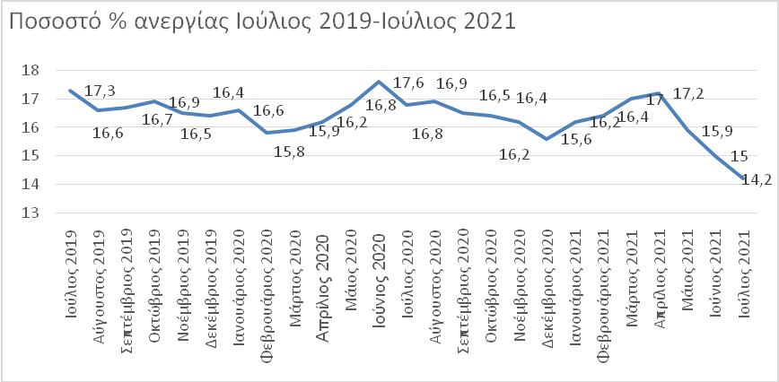

Σύμφωνα με την έρευνα εργατικού δυναμικού της ΕΛΣΤΑΤ για τον Ιούλιο 2021:
- Οι απασχολούμενοι ανήλθαν σε 4.011.357 άτομα σημειώνοντας αύξηση κατά 97.307 άτομα σε σχέση με τον Ιούλιο του 2019 (+2,4 %).
- Οι άνεργοι ανήλθαν σε 664.384 άτομα σημειώνοντας μείωση κατά 152.128 άτομα σε σχέση με τον Ιούλιο του 2019 (-18,6%).
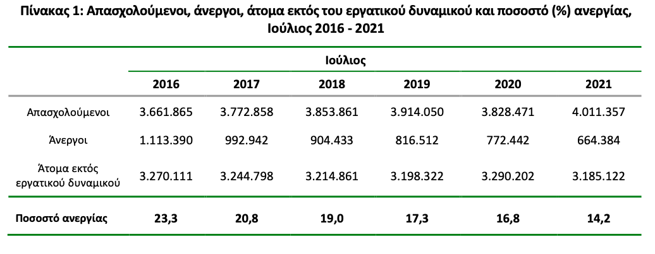

Σύμφωνα πάντα με την ΕΛΣΤΑΤ ο αριθμός των απασχολούμενων είναι ο υψηλότερος από τον Αύγουστο του 2011 ενώ ο αριθμός των ανέργων ο χαμηλότερος από τον Οκτώβριο του 2010.

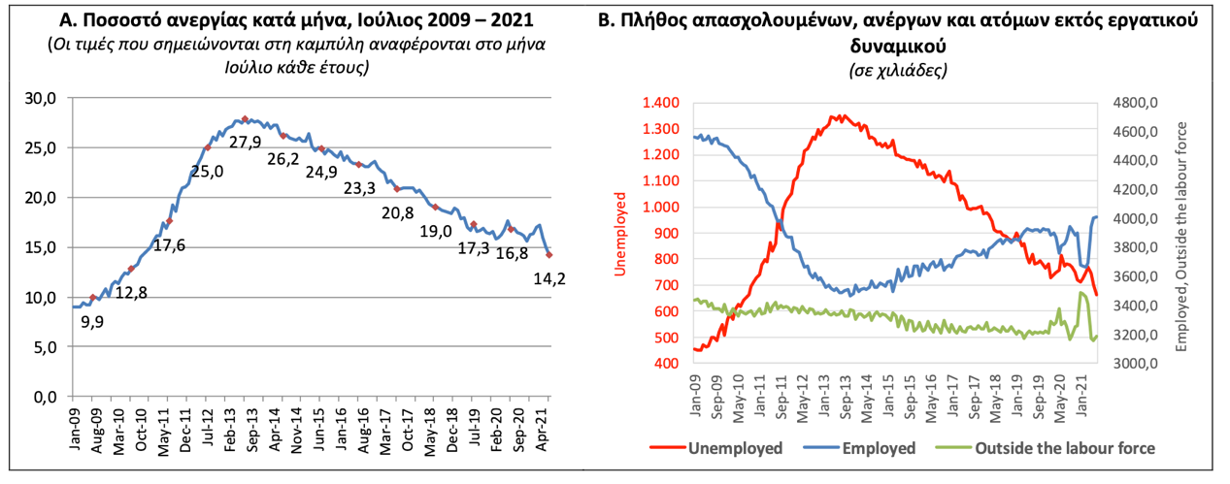

Φυσικά δεν εφησυχάζουμε, καθώς οι εξελίξεις στην αγορά εργασίας είναι δυναμικές. Ωστόσο η τάση που διαμορφώνεται είναι θετική και η κυβέρνηση κάνει ό,τι είναι απαραίτητο για να την ενισχύσει, προκειμένου να βρουν δουλειά περισσότεροι άνεργοι. Και ιδιαίτερα οι νέοι στους οποίους τα ποσοστά ανεργίας μειώνονται μεν σύμφωνα με την γενική τάση αλλά παραμένουν σε υψηλά επίπεδα.
Καταλήγοντας, ο κ. Χατζηδάκης επεσήμανε ότι «Η οικονομική πολιτική των φοροελαφρύνσεων που εφαρμόζει η κυβέρνηση δημιουργεί νέες επενδύσεις, νέες θέσεις εργασίας και ανάπτυξη. Σε αντίθεση με την πολιτική της υπερφορολόγησης που οδηγεί σε στασιμότητα των εισοδημάτων και μικρότερη «πίτα». Με την συνολική οικονομική πολιτική που εφαρμόζει η κυβέρνηση, οι προβλέψεις για την ανάπτυξη της οικονομίας τους επόμενους μήνες και τα επόμενα χρόνια είναι εξαιρετικά θετικές. Η ανάπτυξη αυτή θα δημιουργήσει αντίστοιχο κοινωνικό μέρισμα, πράγμα που θα επιτρέψει στην κυβέρνηση να ενισχύσει την κοινωνική της πολιτική, ιδιαίτερα δε αυτήν που αφορά την απασχόληση, τους εργαζόμενους και ακόμα περισσότερο τους νέους. Στόχος μας είναι μια ουσιαστική κοινωνική πολιτική που θα βασίζεται σε γερά θεμέλια στην οικονομία. Μέχρι τώρα τα αποτελέσματα είναι θετικά. Θεωρώ ότι καθώς θα ξεπερνούμε τις επιπτώσεις του κορωνοϊού θα μπορεί αυτή η κοινωνική πολιτική να είναι ολοένα και περισσότερο ουσιαστική».

[Υλικό για την οπτικοποίηση των μέτρων μπορείτε να βρείτε εδώ: https://we.tl/t-8ygSkZxtDR ]

ΑΠΟ ΤΟ ΓΡΑΦΕΙΟ ΤΥΠΟΥ

